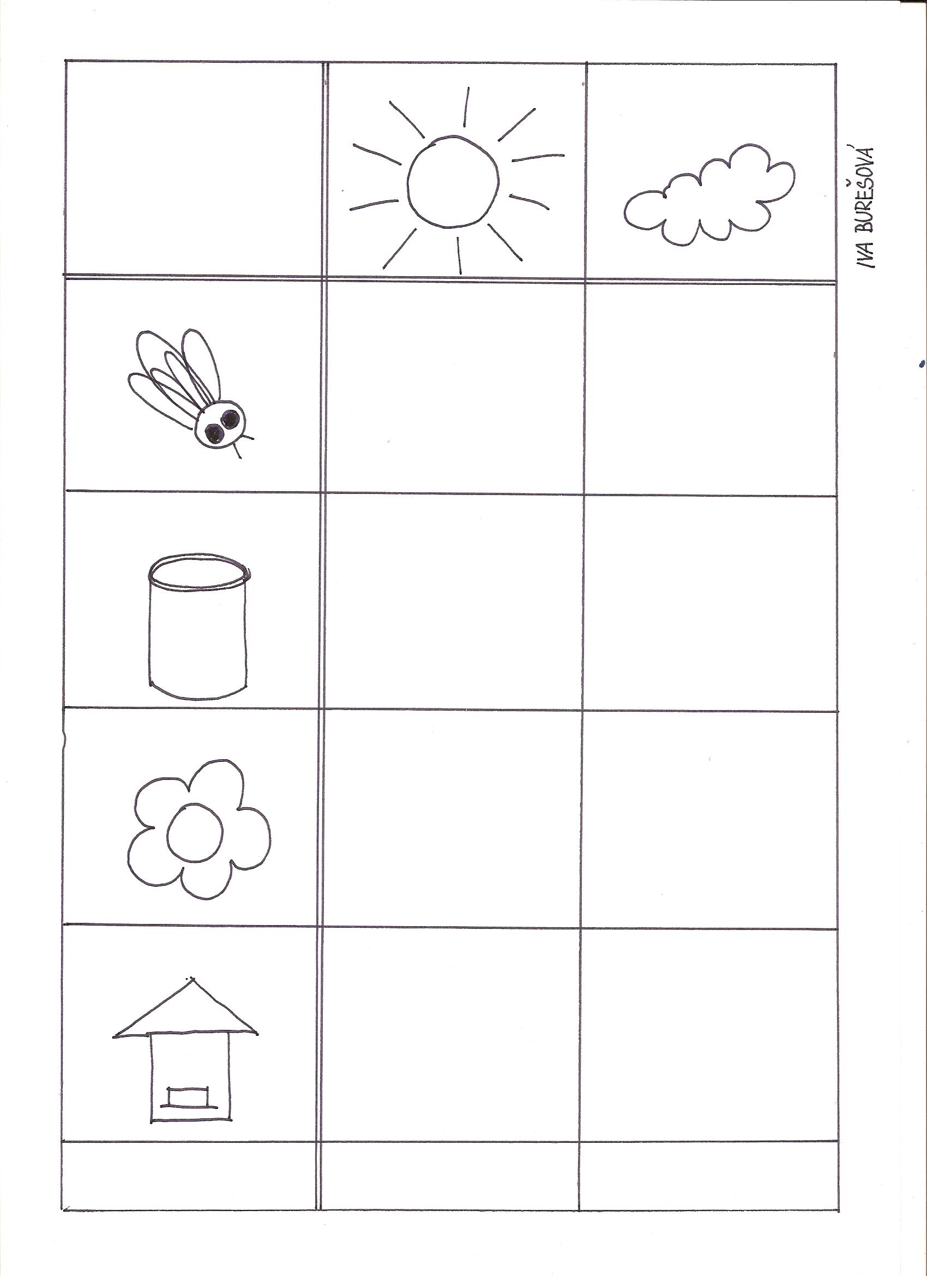
Páry - pracovní list č. 2

